Medewerkers aan zet voor een betere dienstverlening
Serviceformules in de praktijk
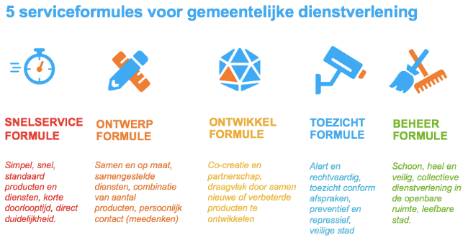
De wereld om ons heen is continu in verandering. Denk aan maatschappelijke trends, veranderende beleidsdomeinen en ontwikkelingen op sturen (zoals digitalisering, burgerparticipatie en datagestuurd werken). Dit vraagt veel van de gemeentelijke organisatie, de dienstverlening en dus ook van de medewerkers. Het is belangrijk hen mee te nemen in deze veranderingen.
Serviceformules zijn succesvolle concepten voor dienstverlening. Een groep gemeenten heeft, met ondersteuning van VNG Realisatie, een set van vijf Serviceformules ontwikkeld.
Met het toepassen van serviceformules geven gemeenten invulling aan “de klant centraal”. Wat betekent deze nieuwe manier van werken voor medewerkers en organisatie? A&O fonds gemeenten heeft drie gemeentelijke organisaties ondersteund die (deels) werken met serviceformules. Wat zijn de ervaringen van Hengelo, Lingewaard en HLTSamen en wat kunnen we van hen leren?
Waar zijn de gemeenten mee aan de slag gegaan?
Hengelo: implementatie toezichtformule bij Persoonsgebonden budget (PGB)
Lingewaard: toepassing serviceformules bij klantreizen
HLTsamen: introductie Ontwerpformule bij Intake- en Omgevingstafel

De aanpak
De drie organisaties hebben ieder voor een eigen aanpak gekozen. Wel werkten ze allen met een projectleider/projectteam, waar de coördinatie lag en die als eerste aanspreekpunt fungeerde voor de organisatie én de samenwerkingspartners (zoals VNG Realisatie en A&O fonds Gemeenten).
Daarnaast hebben alle organisaties medewerkers vanaf het begin bij het project betrokken, om al in een vroeg stadium hun inbreng mee te nemen en daardoor ook het draagvlak te vergroten. Met interactieve sessies zijn medewerkers betrokken bij de implementatie. Hieronder staat per gemeente een korte beschrijving van inhoud en aanpak.
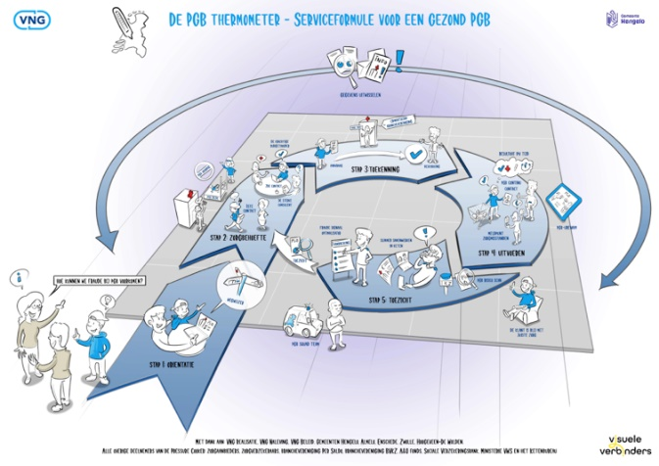
Gemeente Hengelo heeft een pressure cooker georganiseerd met betrokkenen vanuit de hele keten: klanten, de belangenvereniging, toezichthouders, WMO consulenten, zorgaanbieders, verzekeraars, de SVB en VNG Naleving. In vier dagen is samen gewerkt en zijn oplossingen bedacht om fraude met het persoonsgebonden budget (PGB) te voorkomen. De uitkomsten van de pressure cooker hebben vorm gekregen in de PGB-thermometer. Met de PGB-thermometer wordt helder in welke fase je als gemeente stappen kunt zetten bij het voorkomen, signaleren en aanpakken van PGB-fraude. Een handige tool voor medewerkers dus.
Gemeente Lingewaard heeft er in hun aanpak voor gekozen om de serviceformules nadrukkelijk te koppelen aan klantreizen, zodat voor medewerkers het voordeel voor de klant zichtbaar werd. Door de hele organisatie werken zij met zogenaamde “klantreiscoaches”; medewerkers uit de verschillende teams zijn verantwoordelijk voor de klantreizen, waardoor het bewustzijn is vergoot en er commitment is. Daarnaast werkt Lingewaard momenteel aan bewustwording rondom het thema Dienstverlening. Medewerkers worden uitgedaagd om mee te denken over de vraag: Wat versta jij onder Lingewaardse service?
HLTsamen heeft onder de vlag van de Omgevingswet de serviceformules geïntroduceerd. Daarin hebben ze zich met name gericht op de implementatie van de Intake- en Omgevingstafel in de Ontwerpformule. Vanaf begin af aan hebben zij gewerkt met casussen die door initiatiefnemers werden ingebracht. Daardoor leerden ze het werken met de nieuwe methode én het werk uitvoeren met elkaar combineren; ‘werk met werk maken’ is een begrip geworden bij HLTsamen. Na het behandelen van de casus aan de tafel hebben ze geëvalueerd. Zo zijn iedere keer met kleine stappen verbeteringen doorgevoerd, soms met behoorlijke impact. Ook hebben medewerkers in deze Intake- en Omgevingstafel met verschillende rollen geoefend. Door in de praktijk te leren zijn ze gegroeid in de specifieke rollen (bv beslisser of gespreksleider)

Resultaten
Door de impact die corona had op hun organisatie, hebben de projectleiders regelmatig hun plannen moeten aanpassen. Ondanks dat zijn er mooie resultaten bereikt.
- Alle domeinen hebben meegewerkt aan het maken van kaders voor de serviceformules
- Er is bewustwording gecreëerd door presentaties en er zijn workshops gehouden voor een brede doelgroep (medewerkers, raad, wethouders)
- Er is een specifiek proces compleet in kaart gebracht d.m.v. een serviceformule
- Er zijn oplossingen bedacht en deze zijn (deels) geïmplementeerd
- Medewerkers zijn actief betrokken bij het verbeteren van hun eigen werk en daardoor in staat om de verbetering in de praktijk toe te passen
- Medewerkers zijn opgeleid als klantreiscoach om collega’s wegwijs te maken
- Producten en diensten zijn gekoppeld aan de serviceformules.

Succesfactoren
Welke succesfactoren hebben de drie organisaties ervaren tijdens het implementeren van de serviceformules?
- Begin klein
“Maak het leuk! En beeldend. Presenteer het als verbeteren maar ook leuker maken van je werk. Iedereen wil tevreden klanten!”

HLTSamen
Als je start, begin dan klein en daar waar de energie zit. Om hier achter te komen is het belangrijk dat je weet wat er speelt in de organisatie, je de mensen kent en je een goede inschatting kan maken waar kansen liggen.
- Maak het van iedereen
Maak het breed en van de hele organisatie, niet alleen dienstverlening. De gehele organisatie wordt vanaf het begin geïnformeerd. Daarnaast is het van groot belang om uit te dragen dat Serviceformules een organisatiebreed project is, dit helpt om de implementatie goed en sneller te laten slagen.
Leer van voorbeelden
Gelukkig hoeven gemeenten het wiel niet volledig zelf uit te vinden en kunnen ze leren van veel gemeenten om hen heen die al langer aan de slag zijn met de serviceformules. Juist in de beginfase helpt dit enorm.
Zoek ambassadeurs
Het is belangrijk om in de startfase van een project mensen te vinden die een olievlek kunnen creëren en die hetzelfde voor ogen hebben. Dit hoeven niet veel mensen te zijn, als het doel maar hetzelfde is. Het helpt wanneer hier in ieder geval één proactieve leidinggevende bij zit.
- Creëer draagvlak
Maak urgentie duidelijk in alle lagen van de organisatie. Stap één hierin is het vergaren van voldoende inhoudelijke kennis bezit over de toegevoegde waarde, Stap twee is het verzamelen van een groep ambassadeurs. Stap drie is vervolgens het gesprek aangaan met de rest van de organisatie.

- Bepaal je doel(groep) en sluit je werkwijze hierop aan
Stel ambitieuze, maar haalbare doelen en bedenk goed wat je wilt bereiken en met wie. Dit helpt om goed focus te houden op wat echt belangrijk is en voorkomt dat je te langzaam gaat of geen resultaten boekt. Pas je werkwijze aan voor de specifieke doelgroep.

- Zoek een sponsor
Zorg voor een sponsor of opdrachtgever in de besluitvormende laag. Verder is het ook belangrijk om in alle lagen van de organisatie enthousiasme creëren, praktisch aan de slag gaan met producten en diensten.

- Begin gewoon
Kies een formule en een product/dienst waar je mee aan de slag wilt gaan en begin gewoon! Met het team of de keten van medewerkers van het proces. Door te doen en tegen de uitdagingen aan te lopen, leer je met z’n allen het meeste en blijft de energie goed.

- Maak het leuk!
Geniet ervan en maak het leuk! En beeldend. Presenteer het als verbeteren maar ook leuker maken van je werk. Iedereen wil tevreden klanten!

